Российская Федерация
Министерство образования
Ставропольского края
Муниципальное общеобразовательное
учреждение
«Средняя общеобразовательная
школа №13 г. Зеленокумска
Советского района»
Исх. № 1
« 09 » января 2018 года
г. Зеленокумск
пер. Кумской, 4
тел. 6-72-50

Отчет о проведении Недели безопасного Рунета
МОУ «СОШ №13 г.Зеленокумска»

С 30 января по 07 февраля 2015 г. в школе проходила Неделя безопасного Рунета.
Мероприятий, проводимые в рамках Недели, объединены общей тематикой - формирование безопасной онлайн-среды для детей и взрослых и создание культуры ответственного, этичного и безопасного использования «новых технологий».
В соответствие с разработанным планом проведения Недели безопасного Рунета (Приложение 1) были проведены следующие мероприятия.
На школьном сайте была размещены информация о проведении Недели безопасного Рунета и методические рекомендации для учеников и родителей.

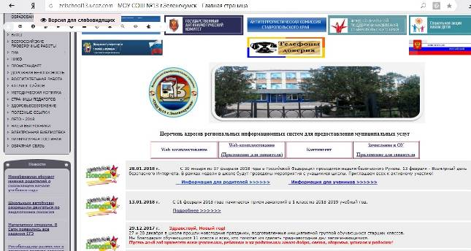

В течение недели классными руководителями, учителем информатики были проведены классные часы на тему «Что такое Интернет?»,

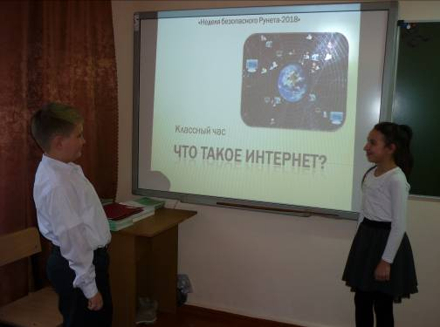

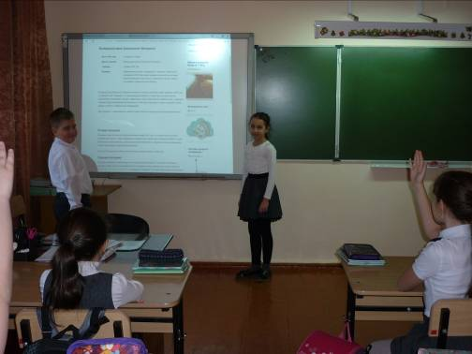

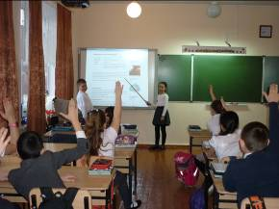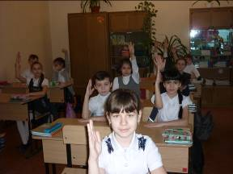

внеклассные мероприятия (8,9 классы – беседа «Мои виртуальные друзья»,
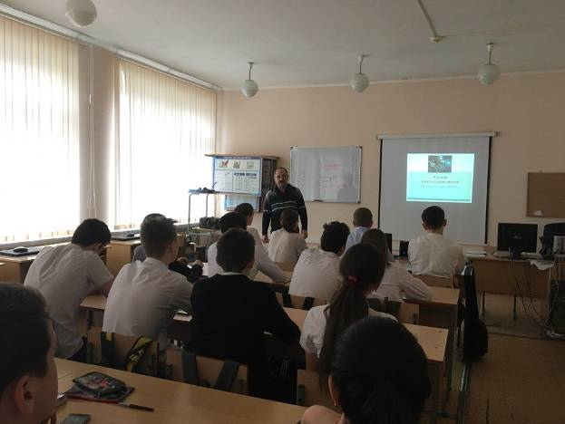

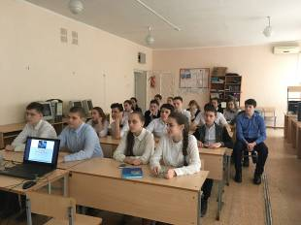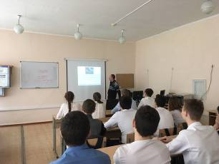

3-6 классы –экспресс-опрос «Детки в сетке»,

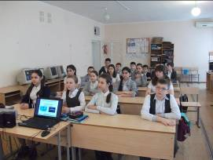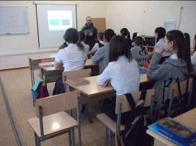

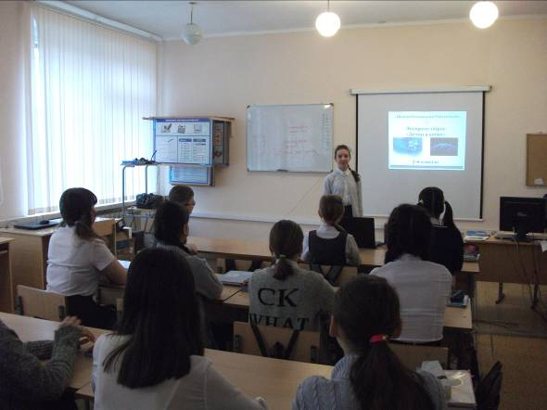

с 1 по 7 классы – просмотр видеофильма «Всемогущий Интернет и его опасности». Так же, классными руководителями были проведены родительские собрания на тему «Интернет в моей семье».

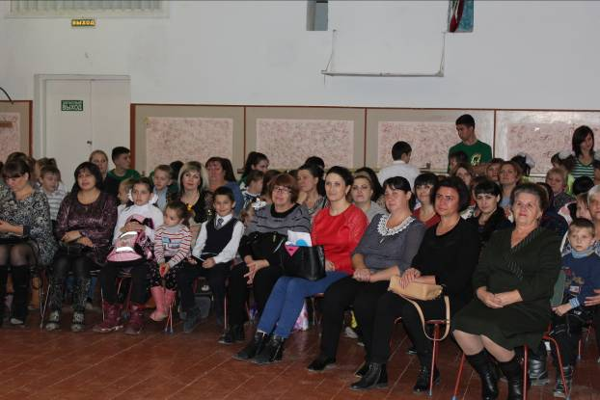
На уроках информатики в рамках урочной деятельности с учащимися проводились беседы на темы «Безопасность в Интернете», «Правила сетевого общения», «Интернет в современной школе», «Интернет и мое здоровье».
Был проведен конкурс рисунков «Безопасный Интернет» среди учащихся начальных классов. Победители конкурса были награждены грамотами.

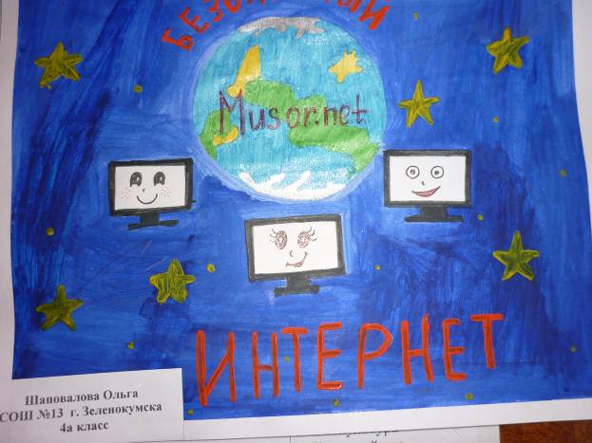

В рамках Недели безопасного Рунета совместно с учащимися были созданы и распространены листовки «Знаешь ли ты правила поведения в Интернете?» для учащихся, их родителей и учителей с рекомендательным списком сайтов.

Директор МОУ
«СОШ №13 г.Зеленокумска» В.М.Мунтян

Приложение 1
УТВЕРЖДЕН
Приказом от «30» января 2018 г.
№__39_____ Директор МОУ «СОШ №13
г. Зеленокумска»
___________В.М. Мунтян

ПЛАН
проведения Недели безопасного Рунета
в МОУ «СОШ №13 г.Зеленкумска» с 30.01. по 07.02.2018 г.

№ п\п | Дата проведения | Мероприятие | Класс | Место проведения | Ответственный
1. | 30.01.2018 | Размещение информации о  «Неделе безопасного Рунета»  в школе |  | Сайт школы | Бушев С.В.
2. | 01.02-03.02.2018 | Выпуск информационных  листовок с рекомендательным  списком сайтов для школьников «Знаешь ли ты  правила поведения в  Интернете?» | 5- 11 классы | Кабинет ИКТ | Бушев С.В.
3. | 01.02.2018 | Медиаобразование для родителей «Свод правил  безопасного Интернета» | родители | Сайт школы | Бушев С.В.
4. | 06.02.2018 | Просмотр видеороликов на тему «Всемогущий Интернет и его опасности» | 1-4 классы | Актовый зал | Лиховайда Т.Ю.
5. | 05.02.2018 | Просмотр видеороликов на тему «Всемогущий Интернет и его опасности» | 5-7 классы | Актовый зал | Лиховайда Т.Ю.
6. | 02.02.2018 | Классный час «Что такое Интернет?» | 4 классы | Каб.8, 7, 16 | Лиховайда Т.Ю.
7. | 07.02.2018 | Беседа «Я и мои виртуальные друзья» | 8,9 классы | Актовый зал | Козловцева Л.А.
8. | 31.01-07.02.2018 | Конкурс рисунков «Безопасный Интернет» | 1-4 классы |  | Лиховайда Т.Ю.
9. | 31.01-07.02.2018 | Экспресс-опрос «Детки в сетке» | 3-6 классы | Кабинет ИКТ | Бушев С.В.
10 | 01.02.2018 | Родительское собрание на тему «Интернет в моей семье» | 1-11 классы | Актовый зал | Козловцева Л.А.

Директор МОУ
«СОШ №13 г.Зеленокумска» В.М.Мунтян

